# Bài tập

References: <https://www3.ntu.edu.sg/home/ehchua/programming/java/J1a_Introduction.html>

1. Sử dụng Java, in dòng chữ “Hello <tên của bạn>” ra màn hình
2. Sử dụng System.out.println(). Viết 4 chương trình: PrintCheckerPattern, PrintSquarePattern, PrintTrianglePattern và PrintStarPattern để in ra các hình dạng sau

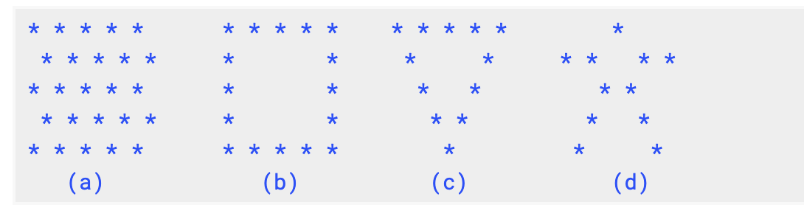

1. Viết chương trình tính tổng của 5 số: num1, num2, num3, num4, num5 và hiển thị ra kết quả
2. Viết chương trình tính chu vi và diện tích của hình chữ nhật, cho biết chiều dài và chiều rộng được tính theo đơn vị double
3. Viết chương trình tính diện tích đáy, diện tích bề mặt và thể tích của hình trụ, cho biết bán kính và chiều cao của hình trụ được tính theo đơn vị double
4. Cho chương trình sau (có thể copy được)
5. /*
6. * Test Arithmetic Operations
7. */
8. public class ArithmeticTest { // Save as "ArithmeticTest.java"
9. public static void main(String[] args) {
10. int number1 = 98; // Declare an int variable number1 and initialize it to 98
11. int number2 = 5; // Declare an int variable number2 and initialize it to 5
12. int sum, difference, product, quotient, remainder; // Declare 5 int variables to hold results
14. // Perform arithmetic Operations
15. sum = number1 + number2;
16. difference = number1 - number2;
17. product = number1 * number2;
18. quotient = number1 / number2;
19. remainder = number1 % number2;
21. // Print results
22. System.out.print("The sum, difference, product, quotient and remainder of "); // Print description
23. System.out.print(number1); // Print the value of the variable
24. System.out.print(" and ");
25. System.out.print(number2);
26. System.out.print(" are ");
27. System.out.print(sum);
28. System.out.print(", ");
29. System.out.print(difference);
30. System.out.print(", ");
31. System.out.print(product);
32. System.out.print(", ");
33. System.out.print(quotient);
34. System.out.print(", and ");
35. System.out.println(remainder);
37. ++number1; // Increment the value stored in the variable "number1" by 1
38. // Same as "number1 = number1 + 1"
39. --number2; // Decrement the value stored in the variable "number2" by 1
40. // Same as "number2 = number2 - 1"
41. System.out.println("number1 after increment is " + number1); // Print description and variable
42. System.out.println("number2 after decrement is " + number2);
43. quotient = number1 / number2;
44. System.out.println("The new quotient of " + number1 + " and " + number2
45. + " is " + quotient);
46. }
47. }

Sử dụng nối chuỗi (+) trong Java, hãy viết lại từ dòng 24-37.

Yêu cầu 2: Hãy in ra màn hình tích của number1 nhân 31 và number 2 * 17

Yêu cầu 3: Hãy viết chương trình SumProduct3Numbers, khai báo number3 và gán giá trị = 77. Viết chương trình tính tổng và tính tích của 3 số number1, number2 và number3.